Проект

План
работы Комитета РСС по техническому регулированию и экспертизе на 2022год

- Сбор и анализ информации по правоприменительной практике принятых в 2021 году изменений в Градостроительный кодекс Российской Федерации и отдельные законодательные акты Российской Федерации» (в части технического регулирования и экспертизы проектной документации и экспертизы результатов инженерных изысканий
- Подготовка предложений и отзывов на основе правоприменительной практики для оценки регулирующего воздействия (в части технического регулирования и экспертизы проектной документации и экспертизы результатов инженерных изысканий), с учетом позиции Российского Союза строителей. С. С. Ильяев.
- Участие в работе ТК 465, подготовка отзывов и экспертных заключений по проектам Сводов правил в области проектирования и изысканий;.
- Участие в работе комитета Национального объединения изыскателей и проектировщиков (НОПРИЗ) по ценообразованию и экспертизе. Доведение до сведения НОПРИЗ позиции РСС по вопросам проведения экспертизы проектной документации и экспертизы результатов инженерных изысканий. Подготовка совместно с НОПРИЗ согласованной позиции по указанным вопросам.
- Участие в работе комитета НОПРИЗ по архитектуре и градостроительству. Доведение до сведения НОПРИЗ позиции РСС по вопросам подготовки проектной документации, саморегулирования, защиты авторских прав. Подготовка совместно с НОПРИЗ согласованной позиции по указанным вопросам.
- Подготовка предложений и отзывов для оценки регулирующего воздействия законопроектов по законопроектам в области технического регулирования (384-ФЗ «Технический регламент о безопасности зданий и сооружений».
- Участие членов комитета в различных круглых столах, форумах, совещаний, проводимых как под эгидой Российского Союза строителей, так и под эгидой других общественных организаций и объединений по вопросам экспертизы и архитектурно-строительного проектирования. Члены комитета.
Председатель комитета 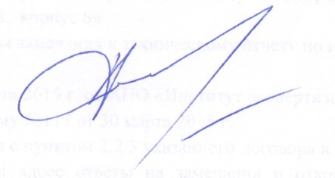 С. С. Ильяев

